СВЯТВЕЧІР ВОДОХРЕСНИЙ. ГОЛОДНЯ КУТЯ
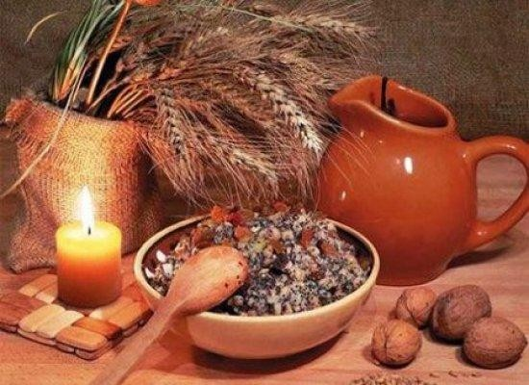

Водохресний Святвечір. Історія свята

Водохресний Святвечір – так називається вечір перед великим православним святом, ім’я якому Богоявлення. У цей день християни згадують хрещення Ісуса Христа, Іоанном Предтечею, в річці Йордан. У церковних службах у такі дні читають тексти Святого Письма, де згадуються прообрази і пророцтва при Хрещенні Господа. Вранці, у Водохресний святвечір, здійснюється літургія Василя Великого, і читаються пророцтва про пришестя, Ісуса Христа. Перед святом Богоявлення відзначається Водохресний святвечір – це Надвечір’я Богоявлення. Надвечір’я – означає переддень свята, який настане наступного дня. А святвечором цей день іменується, що напередодні Водохреща віряни постують до сходу першої зірки, як і в Різдвяний Святвечір. Тільки подальша, вечірня трапеза повинна бути скромніше, ніж напередодні Різдва. І називають цю трапезу — «голодна кутя».
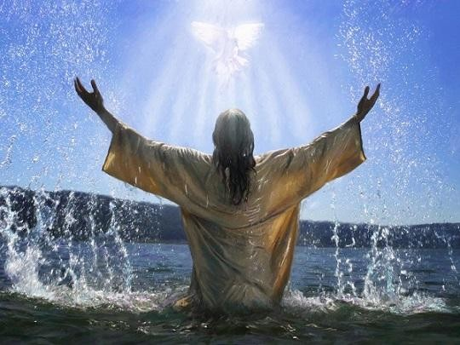
Після літургії в церквах здійснюється освячення води. Водоосвячення проходить з особливою урочистістю, пройнятий пам’яттю про євангельському подію, яке стало не лише прообраз обмивання гріхів, але і освяченням самої води, через занурення в неї Бога. Ця вода називається «агіасма, або водохресної водою». Це водоосвячення вчиняється на річках, водоймах і називається «ходіння на Йордань», в річках робили хрестоподібні ополонки, і будували скульптури у вигляді різних християнських символів, це називалося — робити «йордань» (від річки Йордан).
За Єрусалимському уставу, з XI–XII століття хрещення водою відбувається, у Водохресний святвечір і в день свята Богоявлення. Вода, освітлена в ці дні, іменується водохресної і володіє особливими, цілющими і святими властивостями, її користуються при окроплення храмів і жител, дають пити тим, хто з якихось причин не був допущений до Святого Причастя. Водохресну воду можна вживати весь рік, натщесерце, невеликою кількістю, разом зі шматочком просфори. Додана навіть у незначній кількості до
звичайної води, вона передає свої благодатні властивості і їй, тому, при браку святої води її розбавляють простою.

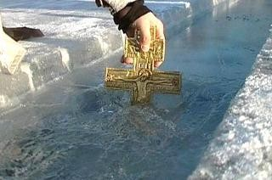Багато народних прикмет і повір’їв пов’язано з Водохресний святвечір.
Наприклад, опівночі на Водохреща ходили на річку, ставили чашу з водою, щоб «побачити» Хрещення. Є повір’я, що якщо в цю ніч вода колихнеться, то опівночі можна буде побачити
«роззявлені небеса». Християни вірили, що в цю ніч небо відкривається, і можна було загадувати бажання, яке обов’язково збудеться. Під Водохреща, баби й дівчата збирали сніг, баби – для відбілювання
полотна, а дівчата – для відбілювання шкіри, щоб бути кращим, і вірили, що, вмиваючись таким снігом, дівчина стане привабливою. Зібраний в цей вечір сніг вважали цілющим, і застосовували при різних хворобах і недугах.

Особливо багато було прикмет «Якщо на Водохреща йде заметіль, сніг або поземка, то бути врожаю», «А якщо сніг погнеться гілки на деревах, урожай буде хороший, і бджоли будуть добре роїтися”. “Мало снігу на гілках дерев, значить влітку ні грибів, ні ягід не чекай”. Якщо у Водохресний вечір зірки яскраво блищать і горять, то старі вважали що буде родючість ягнят. Водохресну воду слід зберігати благоговійно і акуратно і ставитися до цієї води як до великої святині.

Ворожіння на Святвечір

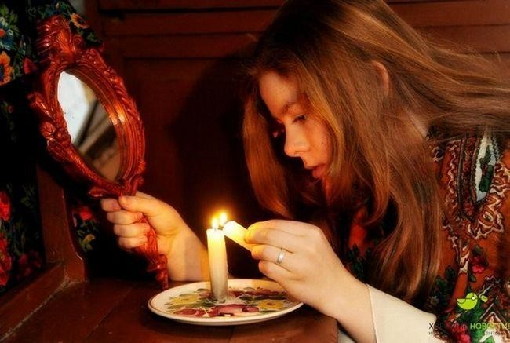Що таке Святвечір для молодих дівчат і хлопців? Прийнято вважати саме цей день сприятливим для пророкування долі і найближчого майбутнього. За легендами і переказами, коли Коляда приходить, настає час, сприятливий для всіх людей, оскільки це божество світу і свята. Так як всі традиції тісно переплетені з язичницькими обрядами, можна припустити, що саме тому час для різдвяних ворожінь вибрано дуже вдало.
Практично кожне ворожіння супроводжувалося палаючими свічками. Це можна пояснити тим, що душі при полум'ї свічок краще «чують» прохання і бажання, а сам вогонь відганяє всю нечисть. Так що перед початком дійства запалюйте якомога більше свічок. Найголовніше в цій справі — не сприймати все дуже серйозно і не підлаштовувати все, що відбувається в житті під пророцтва

Голодна кутя (другий Святвечір)

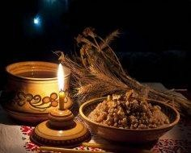18 січня всі віруючі люди дотримуються суворого посту — нічого не їдять. Аж коли зійде вечірня зоря, тоді можна сідати вечеряти, але й тоді на стіл подаються тільки пісні страви: смажена риба, гречані млинці, вареники з капустою, узвар і кутя. Після святкової вечері повинні «прогнати» кутю — на вулиці б'ючи палицею в причільний кут, примовляють щось на зразок:

Утікай, кутя, з покуття, Узвар, іди на базар,
Паляниці, залишайтесь на полиці,
«Дідух» — на теплий дух, Щоб кинути кожух.

За переказами, ще запорозькі козаки кутю проганяли на Січі, але в дуже своєрідний спосіб — зчиняючи стрілянину.
Коли на дворі запанує темрява, родина виносить із дому «дідуха» й спалює в садку або десь в іншому місці — «пускає на теплий дух». Ці магічні дії відображають прощання з зимою, спалення зими й закликання весни. Попіл зі згорілого «дідуха» зазвичай розкидають по городу — на добрий урожай.
Цього дня прийнято святити в церкві воду, причому посуд, призначений для свяченої води, прикрашають квітами, щоб Бог оберігав від різних негараздів. У деяких регіонах України господині замішують на свяченій воді рідке тісто й цим тістом малюють на стінах дому й інших господарських будівель хрести «від злих сил». Господар дому окропляє свяченою водою всіх, хто є присутнім в оселі, при цьому супроводжує свої дії приблизно такими словами: «Дай нам. Боже, і на той рік діждати!» Далі слід так само окропити господу — Усе» Що в домі й навколо дому. Наймолодший син або донька мають свої обов'язки цього дня: мусять узяти три пироги й, ідучи за батьком, надкусити один із пирогів у передпокої, другий — у коморі, а третій — надворі. За старих часів свяченою водою малювали хрести навіть на хліборобському знарядді, окроплювалася худоба.
Після цих магічних дій родина сідає за стіл і з'їдає святкові пироги, дякуючи Богу за те, що вже має, і благаючи про милосердя й надалі. Решту вечері віддають свійським тваринам. По вечері всі члени сім'ї кладуть використані ложки в одну тарілку (миску тощо), а поверх них слід покласти хліб — на добрий урожай.
Якщо зранку чиясь ложка буде знайдена перевернутою, значить, на хазяїна цієї ложки наступного року чекає тяжка хвороба або навіть смерть.
За народними повір'ями, у цей день слід засвітити рано лампу, щоб кури добре неслися, до того ж не можна голосно кликати птицю, щоб злі сусіди не почули й не наврочили. Дівчатам дозволяється в цей вечір ворожити, а дітям — щедрувати. Кожна дитина з ватаги щедрувальників носять із собою оберемок ліщини, щоб на знак подяки господарю вручити гілочку. Господар же має обдаровувати щедрувальників пригорщею вівса, намоченого у воді. У деяких регіонах України хлопці щедрують виключно під вікнами дівчат на порі, а якщо домівку з незаміжньою дівчиною обминули, це натяк на те, що їй ще зарано дівувати, вона ще мала.
Дуже давніх часів сягає вірування, що на це свято тварини говорять людською мовою, але підслуховувати ці розмови в жодному разі не можна, бо за таке Бог покарати може.

Прикмети на Водохресний Святвечір

- Якщо на Водохресний вечір сніг іде — чекай доброго врожаю зернових культур.
- Яка є погода 18 січня, такою вона буде і на масницю.
- Якщо дме сильний південний вітер, то літо буде дощовим, з великою кількістю гроз
- Якщо вночі зірок не видно, і небо похмуре, то грибів восени буде дуже мало.
- Якщо людина народилася у Водохресний Святвечір, то він буде розважливим і спокійним, небагатослівним. В якості оберега він може носити такі камені, як смарагд і опал.
- Сильна хуртовина або поземка 18 січня — до хорошого врожаю.
- Якщо на деревах мало снігу, то і ягід зовсім не буде. Якщо ж сніг, навпаки, вже погнув гілки на деревах — чекай багатого врожаю.
- Повний місяць у цей день віщує розлив річок навесні.
- Якщо зірки на небі 18 січня яскраві, то ягнята будуть добре плодитися.
- Якщо випав сніг у Водохресний святвечір — прикмета до того, що рік буде врожайним.
- Якщо на деревах багато снігу — буде багатий врожай плодів і меду.
- Якщо з ранку йде сніг, значить, буде багато гречки та хліба.
- Якщо чується гучний гавкіт собак, значить, весь рік полювання та риболовля будуть вдалими.
- Вважалося, що якщо худобину 18 січня нагодувати кормом з домішкою снігу, то вона легко перенесе Водохресні морози.
- Якщо курей 18 січня нагодувати снігом, вони будуть нестися весь рік.
- Якщо хтось із членів сім'ї хворіє, його потрібно обкласти водохресним снігом, і хвороба відступить. Говорили, що такий спосіб допомагає при болях в ногах і голові.
- Якщо у Водохресний Святвечір скупатися в лазні, це дозволить отримати здоров'я і красу.
- Сніг 18 січня кидали в колодязь, щоб вода в ньому не зіпсувалася.
- Якщо дівчина вмиється талою водою в цей день, у неї не з'являться веснянки, і не буде віспи. Також вона буде привертати увагу чоловіків.
- Якщо в цей день на вікнах і дверях накреслити крейдою хрести, то, за прикметами, можна захиститися від нечистої сили.

Джерело: http://supermg.com/ezoterika/18186-narodni-prikmeti-na-18-sichnja-vodohresnij-
vechir.html

Цікаві факти про Святвечір
  - За традицією в Святий вечір у будинку повинні зібратися всі члени родини. Причому до святкового столу спізнюватися не можна: «будеш весь рiк блукати».
  - Сіно. Наші предки вірили, що у Святвечір суха трава набуває магічну силу. На підлогу кидали сіно, горіхи та солодощі.
  - Обереги. Крім сіна, під скатертиною належало розкласти обереги: часник – «щоб не приступала до хати нечиста сила», зерно – «щоб був добрий урожай», а також гроші –
«щоб добробут в хатi тримався». За давнім звичаєм, на стіл ставили зайву тарілку з ложкою, адже напередодні Різдва на сімейну трапезу в будинок зліталися душі померлих родичів. У гості в цей вечір не ходили, але, якщо в хату просився подорожній, його приймали з особливою теплотою.
  - Кутя. До куті було особливе ставлення, адже зерно в ритуальному блюді символізує воскресіння з небуття, мак – достаток, а горіхи з родзинками – довголіття і процвітання.
  - Коли вечеряли? Вечеряти сідали, як тільки на небі з’являлася перша зірка, а до цього моменту православні нічого не їли.
  - Про що розмовляли за столом? Під час трапези не дозволялося голосно розмовляти і тим більше сваритися: «буде у родинi колотнеча цiлій рiк».
  - Що їли на Святвечір? Крім куті, в Святий вечір подавали ще 11 пісних страв. М’ясних і молочних продуктів в меню не було, адже ще тривав піст. Пекли пиріжки – з капустою, грибами, квасолею, маком. Також ліпили вареники з вишнями, яблуками, сливами, грушами. Обов’язково ставили на стіл глиняний глечик з узваром – компотом із сухофруктів. Готували рибні страви: холодець, юшку, печеню. Робили салати з буряка, редьки, капусти і грибів.

